МАДОУ Детский сад №345

Проект «Защитники страны»
для детей младшего дошкольного возраста

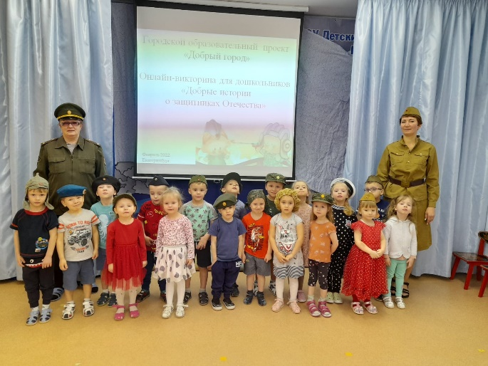

Воспитатель Карпович Ю.В.

Г.Екатеринбург, 2022

Актуальность темы.
Дети второй младшей группы имеют небольшие представления о стране, армии, государственных праздниках, таких как День защитника Отечества. Участие детей в проекте «Защитники страны» поможет детям получить знания о государстве, в котором они живут, армии, которая их защищает, а так же о государственном празднике Дне защитника Отечества, почему в этот праздник принято поздравлять своих пап и дедушек.

Продолжительность: краткосрочный.
Участники: дети младшей группы, воспитатели, родители.
Цель проекта:
создать условия для развития познавательных и творческих способностей детей в процессе разработки проекта «Защитники страны».

Задачи проекта:
- Познакомить детей с понятием «страна», «государственный флаг», «армия», государственный праздник «День защитника Отечества».
- Воспитывать у детей любовь и уважение к своему государству, членам своей семьи, учить проявлять заботу о родных людях.
- Развивать коммуникативные, творческие навыки детей.
- Обогащать детско - родительские отношения опытом совместной коммуникативной деятельности.

Работа с родителями:
- Организация выставки «Атрибуты военной формы»
-Оформление стенда к празднику «23 февраля-День защитников Отечества»
- Домашние задание для родителей: показать детям армейские фотографии папы или дедушки, рассказать для чего нужна армия.

Итоговое мероприятие:
Игра-викторина «День защитника Отечества»
Спортивное развлечение, посвященное Дню защитника Отечества.

Предполагаемый результат:

Дети знают, как называется наша страна, что такое армия, защитники.

Этапы работы над проектом:

Подготовительный этап.

Определение цели и задач проекта.

Составление плана основного этапа проектирования.

Основной этап.

Беседы на тему «Моя страна», «Наша Армия- защита страны», «День защитников Отечества», « Кто защищает нашу Родину».

Чтение: Я. Длуголенский « Что могут солдаты», О. Высотская « Мой брат уехал на границу», «Папа», «Мой папа приехал», « Вместе с папой», « А. Барто « Кораблик», « Самолет».
Аппликация «Подарок для папы»
Рисование: «Танк».

Подвижные игры «Самолёты», « Бегите к флажку», «Найди свою ракету», «На лошадке», «Собери боеприпасы», «Мы веселые ребята», «Доставь пакет».
Дидактические игры: « Узнай и назови», « Военные профессии», «Земля, вода и воздух»

Завершающий этап

Оформление выставки атрибутов военной формы ;
Игра-викторина о защитниках Отечества;
Спортивное развлечение, посвященное Дню защитника Отечества

